  ADOTEC | MÓDULO | METROLOGÍA
  PROFESOR
  ALUMNO
  PRÁCTICA N°___
  PPT N°3
  OTRO
 | UNIDAD III | MEDICIÓN 2
 | GUÍA DE TRABAJO N°3 | Pie de Metro  en pulgadas
NOMBRE |  |  | FECHA | CURSO
Esta guía se trabajará después de la presentación Medición con Pie de Metro Sistema Inglés
MMB.U3.PPT3.ADOTEC.2014.

  - OBJETIVO: Leer mediciones en el pie de metro en el sistema Inglés.

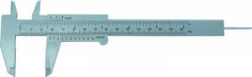
LUGAR: Sala o taller.
TIEMPO: 45 min.
DINÁMICA DE TRABAJO: Individual.
- Exprese cada una de las graduaciones de la siguiente regla, que representa una parte de la regla fija de un pie de metro según se indica.

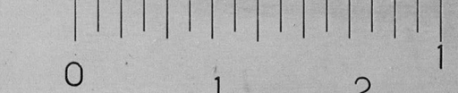
1 pulgada

- En 16 avos de pulgada.

___________________________________________________________________

- En la fracción de pulgada expresada en su mínima expresión.

_____________________________________________________________________

- Escriba en la fracción de pulgada que indica cada una de las graduaciones de la siguiente regla, que representa el nonio de un pie de metro cuya resolución es 1/128 de pulgada.
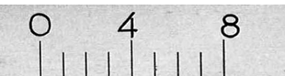
1/128 pulgada

- En 128 avos de pulgada.

______________________________________________________________

- En la fracción de 128 avos expresados en su mínima expresión.

_______________________________________________________________

- Complete la siguiente tabla con las equivalencias fraccionarias, si no se puede expresar en la forma solicitada, escriba una cruz:

N° Mixto  pulg | medios | cuartos | octavos | dieciséis  avos
1 | 2/2 | 4/4 | 8/8 | 16/16
 | 4/2
X | X | 3/4
X | X | X |  | 10/16
X |  |  | 4/8
X | X | X | 3/8

IV.- Identifique las medidas que representan las figuras en pulgadas fraccionarias y encierre en un círculo la alternativa correcta. Recuerde simplificar las fracciones.

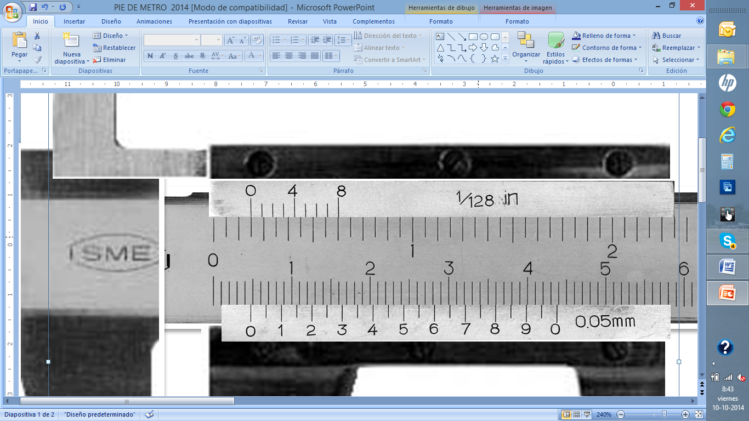  1.- a) 3/16" b) 10/16" c) 5/8" | 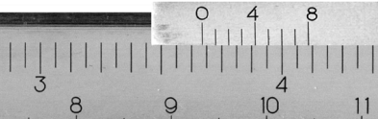  8.- a) 10/8" +7/128" b) 3" 5/8"+ 3/64" c)3" 6/128"
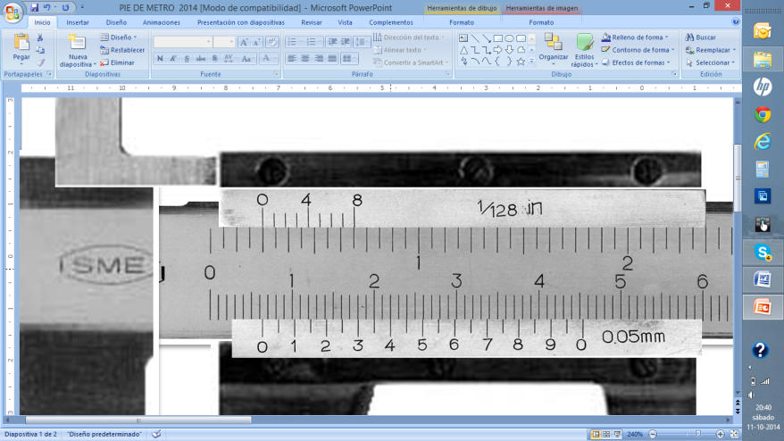  2.- a) 1/2" b) 1/4" c) 16/4" | 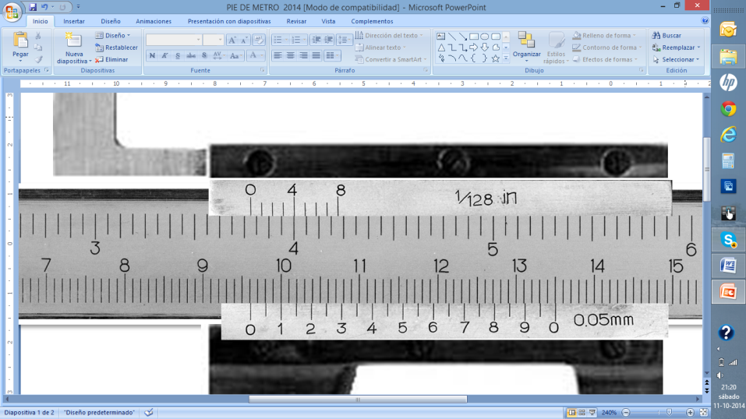  9.- a) 3 3/4" + 1/32" b) 4" c) 3 9/16"
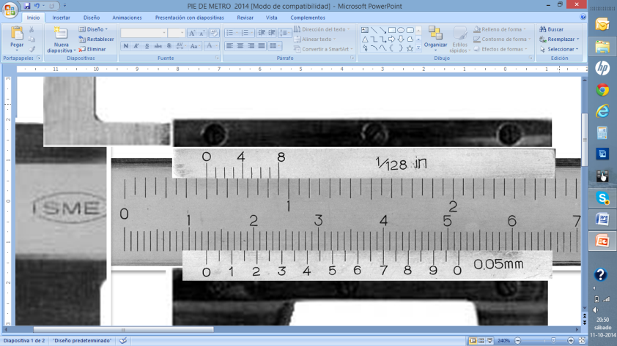  3.- a) 1/2" b) 8/16" c) 4/8" | 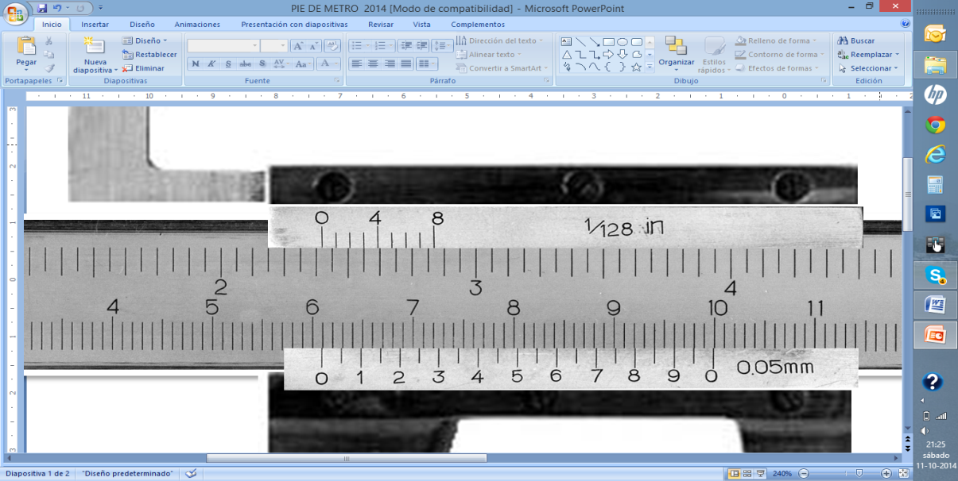  10.- a) 3/16" b) 2" 3/16" c) 2" 3/8" + 3/128"
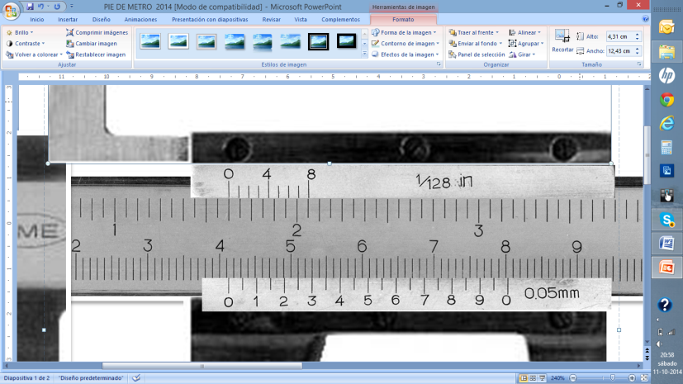  4.- a) 10/16" b) 1 5/8" c) 2 1/16" | 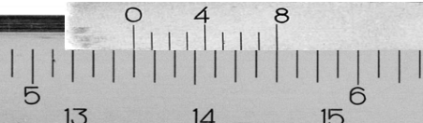  11.- a) 5/16" b) 5 5/16" c) 5 5/128"
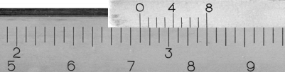  5.- a) 13/16" b) 2 13/16" c) 13/16"+8/128" | 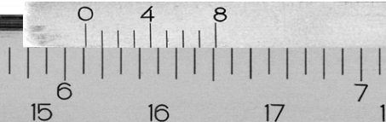  12.- a) 6 1/16" b) 6 1/16" + 1/128" c) 6 2/32"
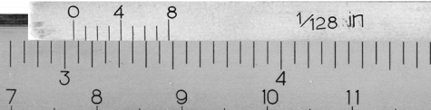  6.- a) 5/128" b) 3" 1/16" c) 3" 5/128" | 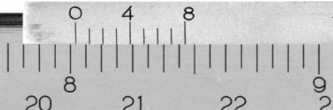  13.- a) 8 3/16" b) 8 3/128" c) 8 3/64"
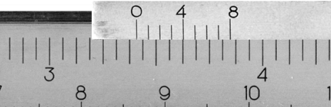  7.- a) 3 3/16" b)3 3/8" +1/32" c) 3" 5/8" | 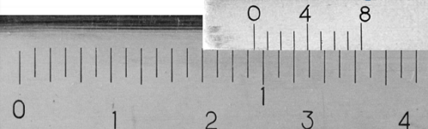  14.- a) 15/16" + 1/32" b) 1" 3/16" c)15/16"+3/128"

V.- Identifique las medidas que representan las figuras en pulgadas fraccionarias y en milímetros, encierre en un círculo la alternativa correcta.
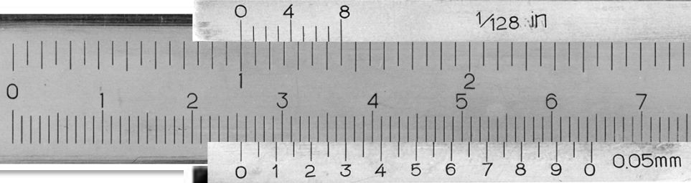

1.- a) 1" b) 16/16" c) 4/4"

2.- a) 22mm b) 25,04mm c) 25,40 mm

1.- a) 1/4" b) 1/2" c) 16/4"

2.- a) 6mm b) 6,35 mm c) 3,0 mm

3.- a) 4/8" b) 1/2" c) 8/16"

4.- a) 9mm b) 12,07mm c) 12,70mm

5.- a) 10/16" b) 1 5/8" c) 2 1/16"

6.- a) 41,30mm b)37,3mm c) 53,00mm

